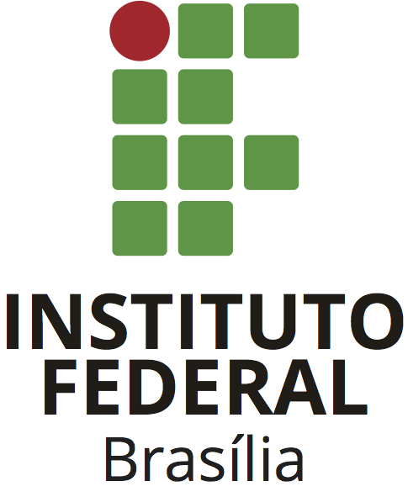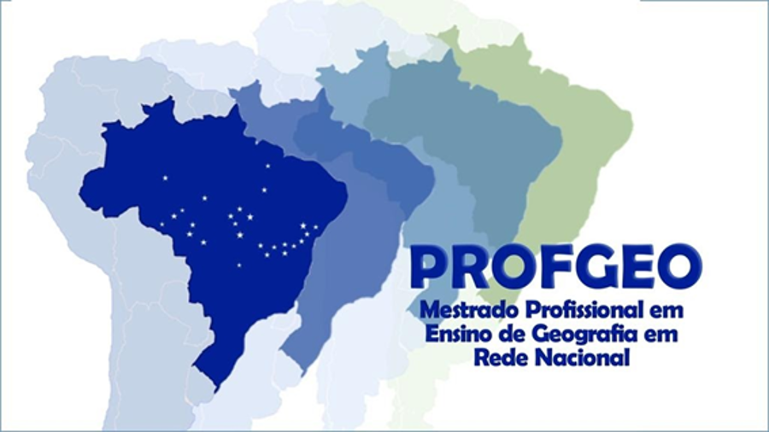
INSTITUTO FEDERAL DE BRASÍLIA - IFB
MESTRADO PROFISSIONAL EM ENSINO DE GEOGRAFIA EM REDE NACIONAL - PROFGEO
CAMPUS RIACHO FUNDO
EXAME NACIONAL DE ACESSO (ENA) 2023
FORMULÁRIO DE RECURSO AO RESULTADO PRELIMINAR E A LISTA DE PESSOAS INSCRITAS COM AS RESPECTIVAS NOTAS

Nome (nome social):
CPF:
E-mail:
Telefone para contato:
Arguição do recurso:

Data: __/___/___ Assinatura do candidato: _____________________________________

